Отчёт по 2 этапу индивидуального проекта

Дисциплина: Операционные системы

Подъярова Ксения Витальевна (группа: НПМбд-02-21)

Содержание

# 1 Цель работы

Добавить к сайту данные о себе и сделать 2 поста.

# 2 Задание

Добавить к сайту данные о себе

1. Список добавляемых данных.
   * Разместить фотографию владельца сайта.
   * Разместить краткое описание владельца сайта (Biography).
   * Добавить информацию об интересах (Interests).
   * Добавить информацию от образовании (Education).
2. Сделать пост по прошедшей неделе.
3. Добавить пост на тему по выбору:
   * Управление версиями. Git.
   * Непрерывная интеграция и непрерывное развертывание (CI/CD).

# 3 Выполнение 2 этапа индивидуального проекта

1. Размещаю фотографию на сайте, добавив изображение в /blog/content/authors/admin (рис. 1)

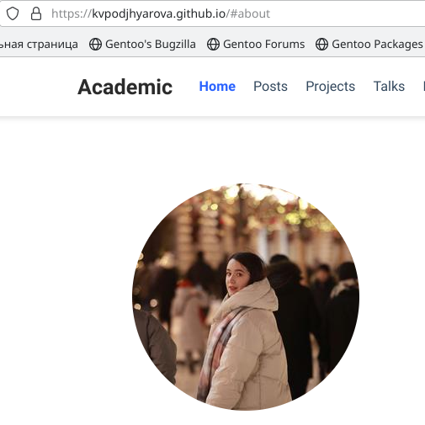

Рис. 1: Размещение фотографии

1. Размещаю краткое описание владельца сайта (Biography), изменив файл _index.md в /blog/content/authors/admin (рис. 2)

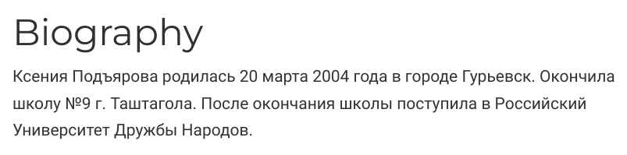

Рис. 2: Размещение краткой информации

1. Добавляю информацию об интересах (Interests), изменив файл _index.md в /blog/content/authors/admin (рис. 3)

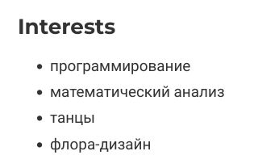

Рис. 3: Добавление информации об интересах

1. Добавляю информацию от образовании (Education), изменив файл _index.md в /blog/content/authors/admin (рис. 4)

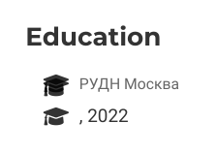

Рис. 4: Добавление информации об образовании

1. Создаю новый пост, изменив файл index.md в /blog/content/post/getting-started (рис. 5) (рис. 6)

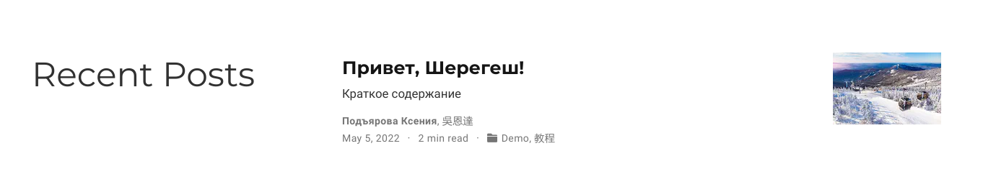

Рис. 5: Создание нового поста

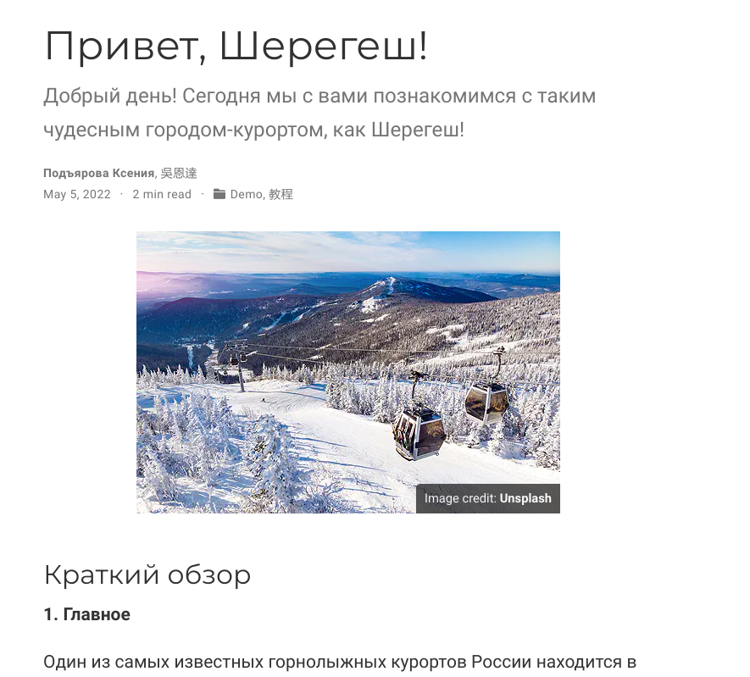

Рис. 6: Создание нового поста

1. Добавляю пост на тему “Управление версиями. Git”. Для этого в папке post создаю новую папку “Пост” и изменяю файл index.md (рис. 7) (рис. 8)

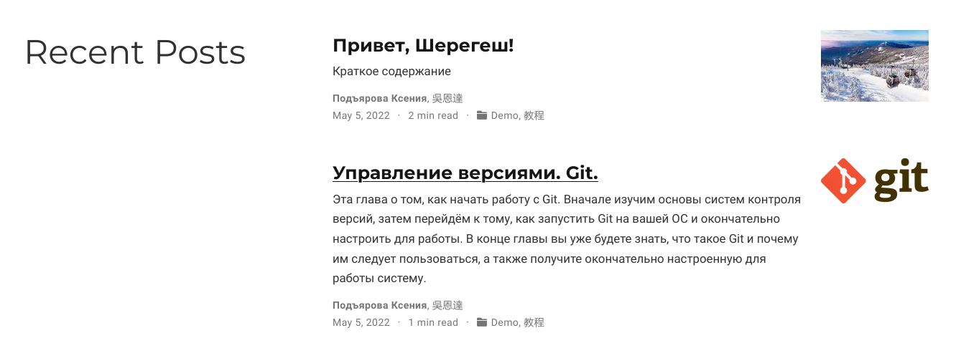

Рис. 7: Добавление поста на тему “Управление версиями”

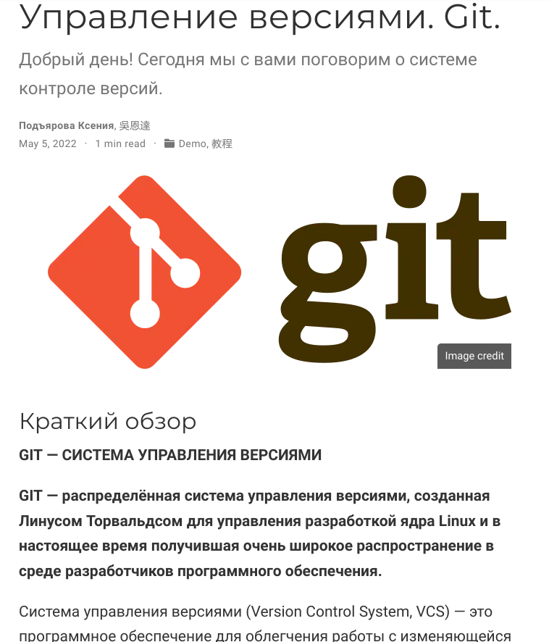

Рис. 8: Добавление поста на тему “Управление версиями”

# 4 Выводы

Я научилась добавлять к сайту данные о себе и создавать новые посты.